Kérjük a tisztelt kollégákat, hogy a dolgozatokat az egységes értékelés érdekében szigorúan az alábbi útmutató szerint pontozzák, a megadott részpontszámokat ne bontsák tovább! Vagyis ha egy részmegoldásra pl. 3 pontot javasolunk, akkor arra vagy 0, vagy 3 pont adható.
1. feladat: Szilikát (15 pont)
Egy szilikát ásvány (Si₆O₁₈) háromszög alakban elhelyezkedő 3 oxigénatomból (10 sugarú kör), valamint térben egymás fölött elhelyezkedő egy szilícium (10 méretű fekete pötty) és egy oxigénatomból álló hatos összekapcsolódásából (vannak közös oxigének) áll. Készíts Logo eljárásokat az alábbi ábrák megrajzolására, ahol a hosszabb vonal (kör középpontjától a másik kör középpontjáig) :h hosszúságú, a rövidebb pedig ennek (gyök 3)/3-szorosa!
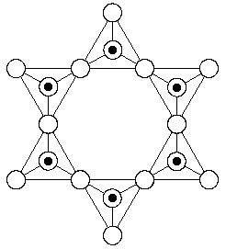
három 100 alap 100 szilikát 100
Értékelés:
Van három 100; három kör; vonalakkal jól összekötve; körön belül nincs vonal 1+1+1+1 pont
Van alap 100; középen pontot tartalmazó kör; jó méretű pont; 3 bevezető vonal; a vonalak nem mennek be a körökbe 2+1+1+1+1 pont
Van szilikát 100; hat alap; jól illesztve; jó irányban illesztve; hatszögben 2+1+1+1 pont
2. feladat: Pajzs (15 pont)
Készíts Logo eljárásokat az ábrán látható különböző színes, méretezhető pajzsok kirajzolására pajzs? :méret! Rajzold meg külön a máltai keresztet is máltai :méret! A feladat megoldásához felhasználhatod a pontszín függvényt, ami a teknőc aktuális helye pontjának színét adja vissza.
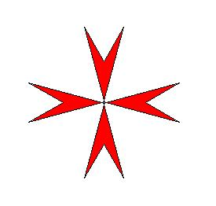 | 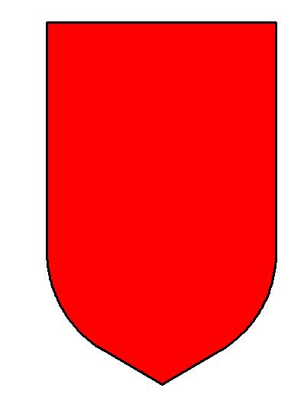 | 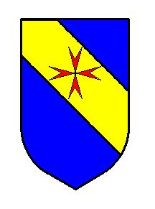 | 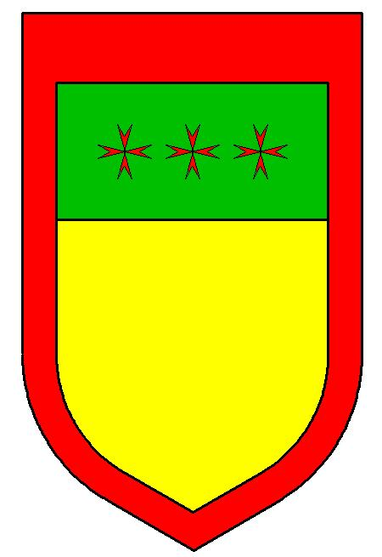
máltai 100 | Pajzs1 100 | Pajzs2 100 | Pajzs3 100
Értékelés:
A máltai kereszt 4-es szimmetriájú, középpontja van 1 pont
A máltai méretezhető 1 pont
A máltai színes 1 pont
A pajzs körvonala zárt, arányos (bármelyiknél ha jó, adható, de csak egyszer) 1 pont
A pajzs méretezhető (bármelyiknél ha jó, adható, de csak egyszer) 1 pont
A pajzs alsó része ívből és egyenesből (bármelyiknél ha jó, adható, de csak egyszer) 1 pont
Jók a ferde vonalak a pajzs2-ben (vonalon érnek véget) 2 pont
A pajzs2 és a csíkja színes 1 pont
Jó helyen van pajzs2-ben a máltai kereszt 1 pont
Jó, arányos a pajzs3 szegélye 2 pont
Van a pajzs3 belső részén csík 1 pont
Jó helyen vannak, arányosan elrendezve a máltai keresztek 2 pont
3. feladat: Fa (15 pont)
Készíts Logo eljárást (fa :szint :hossz), amely az alábbi fát tudja rajzolni!
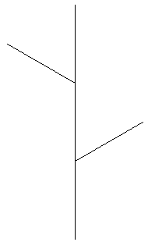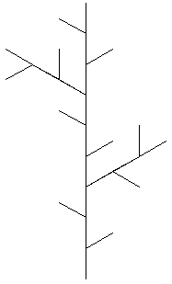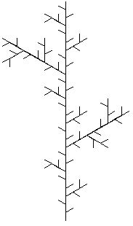
fa 1 300 fa 2 300 fa 3 300 fa 4 300 fa 8 300
Értékelés:
fa 1 300 jó 1 pont
fa 2 300 jó; a két ág jó méretben; jó helyen; jó irányban 1+1+1+1 pont
fa 3 300 jó; a törzsön háromszor 2 ág; jó helyen; az ágakon 2-2 ág; jó helyen 1+1+1+1+1 pont
fa 4 300 jó 2 pont
fa 8 300 jó 2 pont
A fa magassága állandó 1 pont
4. feladat: Körök – optikai csalódás (15 pont)
Írj Logo eljárásokat (körök, négyzetes, sor, mozaik), amelyek az alábbi ábrákat rajzolják!
A körök :db :r eljárás :db darab koncentrikus kört rajzol, a legkisebb sugara legyen :r és a sugarak különbsége is legyen :r! A négyzetes :db :r eljárás a legnagyobb körhöz egy négyzetet illesszen az ábrának megfelelően! A sor :s :db :r eljárás :s darab ilyen ábrát tegyen egymás mellé! A mozaik :o :s :db :r eljárás pedig :o darab sort tegyen egymás fölé!
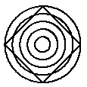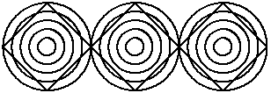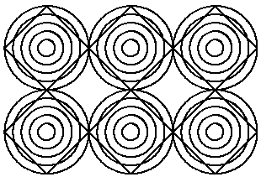
körök 5 10 négyzetes 5 10 sor 3 5 10 mozaik 2 3 5 10
Értékelés:
Tud legalább 1 kört rajzolni 1 pont
körök 3 30 jó; koncentrikus körök; jó sugárral 1+1+1 pont
körök 5 10 jó 1 pont
négyzetes 5 10 jó; van négyzet; jó méretben; jó helyen 1+1+1+1 pont
sor 2 4 10 jó; jól illeszkednek 1+1 pont
sor 3 5 10 jó 1 pont
mozaik 3 2 5 10 jó; a sorok jól illeszkednek 1+1 pont
mozaik 2 3 5 10 jó 1 pont
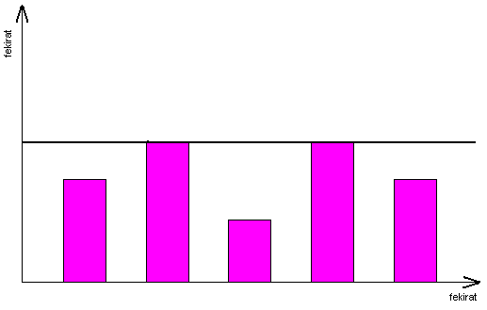
5. feladat: Időjárás (15 pont)
Készíts Logo programot (időjárás :lista), amely a listában megadott hőmérsékleti értékeket oszlopdiagramon ábrázolja lila színű téglalapokkal! A tengelyeket lásd el megfelelő felirattal! Az oszlopok szélessége és távolsága 20 egység legyen! A diagramra 10 oszlop férjen rá! A legmagasabb értékhez húzz egy vízszintes szintvolnalat is!
Pl. időjárás [50 70 30 70 50]
Értékelés:
Van függőleges tengely; van vízszintes tengely 1+1 pont
Van a tengelyek végén nyíl; van vízszintes tengelyfelirat; van függőleges tengelyfelirat 1+1+1 pont
Tud egy oszlopot rajzolni (időjárás [30]); jó magasságú; lila színű; az első oszlop jó távolságra; jó szélességben 1+1+1+1+1 pont
Tud két oszlopot rajzolni (időjárás [30 40]); jó távolságra egymástól 1+1 pont
10 oszlop elfér a diagramon 1 pont
Van az oszlopok fölött vízszintes vonal; jó magasságban 1+1 pont
Elérhető összpontszám: 75 pont +25 pont a 2. fordulóból

